Задание №1.
Если ввести в поле Имя Редирект, а осальные поля заполнить валидными данными, то мы видим:
- Код ответа 301, Текст ответа: Moved Permanently.
- Пользователь видит: все поля заполнены, ошибок нет, около кнопки отправить сообщение: Ответ сервера: Код ответа: 301, Текст ответа: Moved Permanently - сервер просит перейти на другой адрес. Т.е. Сервер должен отправить этот код в ответе, а Браузер должен автоматически перенаправлять пользователя на этот адрес. (не настроено перенаправление)
- Мы видим в консоли: откроем вкладку Network и в ней видим: было выполнено 3 запроса.
- Первый запрос - метод OPTIONS ( проверяет с какими вообще методами мы можем делать запросы, какие заголовки можем использовать и т.д.) код 204 - запрос выполнен успешно, но нет тела сообщения, только заголовки.
- Второй запрос - метод POST (создаем новую сущность) в нем мы обнаруживаем код 301. В заголовках ответа на этот запрос мы видим пустую строчку в Location (то, куда и должен был сервер перенаправить пользователя).
- Третий запрос - метод Get(запрашивает информацию и не влияет на его содержимое) в нем код 204 -запрос выполнен успешно, но нет тела сообщения, только заголовки. Выдал нам сообщение от сервера внизу.
4. По какой-то внутренней причине сервер не может выполнить запрос.

Если ввести в поле Фамилия Потерян, а осальные поля заполнить валидными данными, то мы видим:
- Код ответа 404, Текст ответа: Not Found.
- Пользователь видит: все поля заполнены, ошибок нет, около кнопки отправить сообщение: Ответ сервера: Код ответа: 404, Текст ответа: Not Found - связь с сервером установлена но данных по запросу нет, а должен был бы перейти на другую страницу или получить всплывающее окошко: «Спасибо за заявку и т.д."(Возможно такая фамилия существует). Или ошибку под полем Фамилия „Данные не корректны“.
- Мы видим в консоли: откроем вкладку Network и в ней видим: было выполнено 4 запроса.
- Первый запрос - метод POST, код 404, в ответе Not Found.
- Второй зарос - метод OPTIONS, код 204 - запрос выполнен успешно, но нет тела сообщения, только заголовки.
- Третий запрос - повторяет первый.
- Четвертый запрос повторяет второй.
4. Клиентская ошибка.

Если ввести в поле Фамилия Плохой, а осальные поля заполнить валидными данными, то мы видим:
- Код ответа 400, текст ответа: Bad Request
- Пользователь видит: все поля заполнены, ошибок нет, около кнопки отправить сообщение: Ответ сервера: Код ответа: 400, Текст ответа: ОК, а должен был бы перейти на другую страницу или получить всплывающее окошко: «Спасибо за заявку и т.д."(Возможно такая фамилия существует). Или ошибку под полем Фамилия „Данные не корректны“.
- Мы видим в консоли: откроем вкладку Network и в ней видим: было выполнено 2 запроса.
- Первый запрос - метод POST, код 400, а в ответе: Bad Request - сервер не может обработать запрос из-за его некорректности.
- Второй запрос - метод OPTIONS, код 204 - запрос выполнен успешно, но нет тела сообщения, только заголовки.
4. Клиентская ошибка.

Если ввести в поле Имя неавторизованный, а осальные поля заполнить валидными данными, то мы видим:
- Код ответа 401, текст ответа: Unauthorized
- Пользователь видит: все поля заполнены, ошибок нет, около кнопки отправить сообщение: Ответ сервера: Код ответа: 401, Текст ответа: Unauthorized, а должен увидеть ошибку под полем Имя „Данные не корректны“.
- Мы видим в консоли: откроем вкладку Network и в ней видим: было выполнено 2 запроса.
- Первый запрос - метод POST, код 401, а в ответе: Unauthorized - доступ к запрашиваемому ресурсу запрещён из-за отсутствия или некорректности авторизации пользователя.
- Второй запрос - метод OPTIONS, код 204 - запрос выполнен успешно, но нет тела сообщения, только заголовки.
4. Клиентская ошибка.

Если ввести в поле Имя чайник, а осальные поля заполнить валидными данными, то мы видим:
- Код ответа 418, текст ответа: I'm a teapot - я чайник
- Пользователь видит: все поля заполнены, ошибок нет, около кнопки отправить сообщение: Ответ сервера: Код ответа: 418, Текст ответа: I'm a teapot, а должен увидеть ошибку под полем Имя „Данные не корректны“.
- Мы видим в консоли: откроем вкладку Network и в ней видим: было выполнено 2 запроса.
- Первый запрос - метод POST, код 418, а в ответе: I'm a teapot - шуточная ошибка, в качестве юмористического элемента или для тестирования обработки ошибок в клиентском коде.
- Второй запрос - метод OPTIONS, код 204 - запрос выполнен успешно, но нет тела сообщения, только заголовки.
4. Клиентская ошибка. Это шутка.

Если ввести в поле Фамилия Ошибка, а осальные поля заполнить валидными данными, то мы видим:
- Код ответа 500, текст ответа: Internal Server Error
- Пользователь видит: все поля заполнены, ошибок нет, около кнопки отправить сообщение: Ответ сервера: Код ответа: 500, Текст ответа: Internal Server Error, а должен был бы перейти на другую страницу или получить всплывающее окошко: «Спасибо за заявку и т.д."(Возможно такая фамилия существует). Или ошибку под полем Фамилия „Данные не корректны“.
- Мы видим в консоли: откроем вкладку Network и в ней видим: было выполнено 2 запроса.
- Первый запрос - метод POST, код 500, а в ответе: Internal Server Error - сервер столкнулся с неожиданной ошибкой и не может обработать запрос пользователя.
- Второй запрос - метод OPTIONS, код 204 - запрос выполнен успешно, но нет тела сообщения, только заголовки.
4. Серверная ошибка.

Задание №2
Было
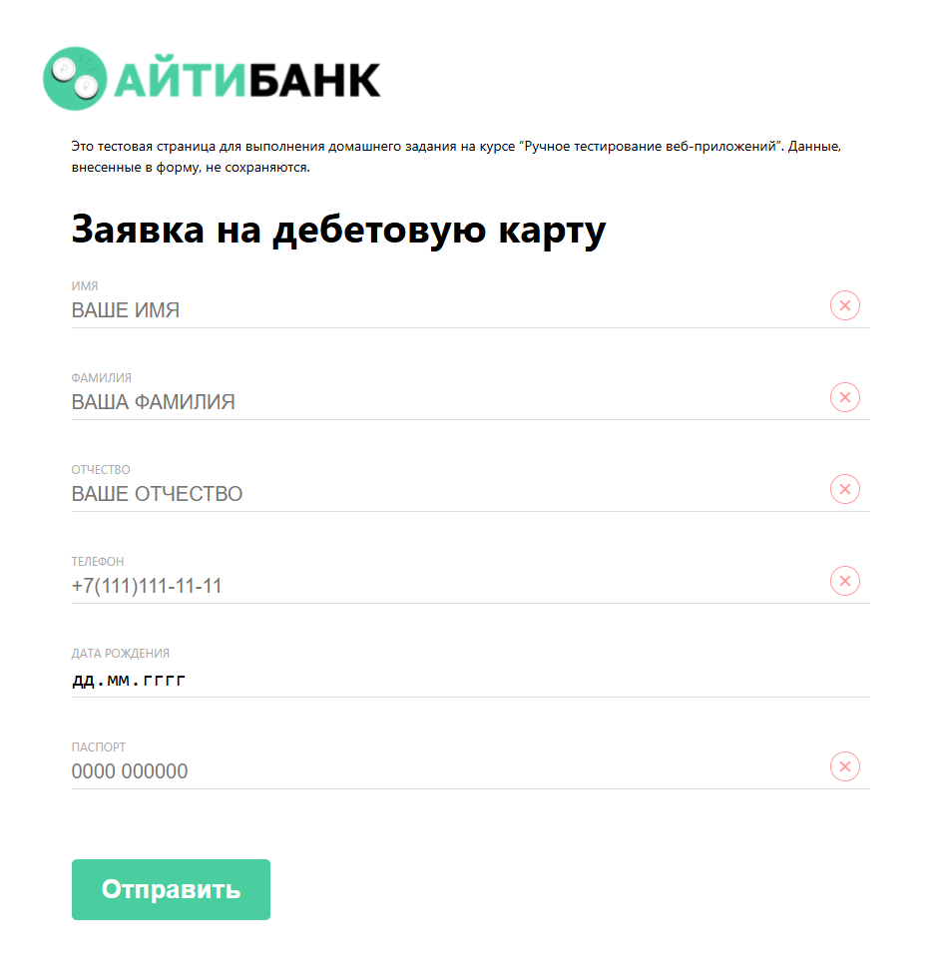

Стало
